 | COLÉGIO PEDRO II – UNIDADE ESCOLAR SÃO CRISTÓVÃO III  SEGUNDA ETAPA LETIVA / 2011  COORDENADORA: MARIA HELENA M. M. BACCAR  PROFESSOR: WALTER TADEU DATA: ____________ | NOTA:
NOME: _________________________________________________ Nº: ______ TURMA: _____

TRABALHO DE MATEMÁTICA II – 3ª SÉRIE (Vale 1,5 pontos)- ENTREGA ATÉ 7/7/2011

1) Um cubo possui como faces opostas ABCD e EFGH. A pirâmide interior a esse cubo com vértices AEFH tem volume igual a V. Calcule o volume do cubo em função de V.

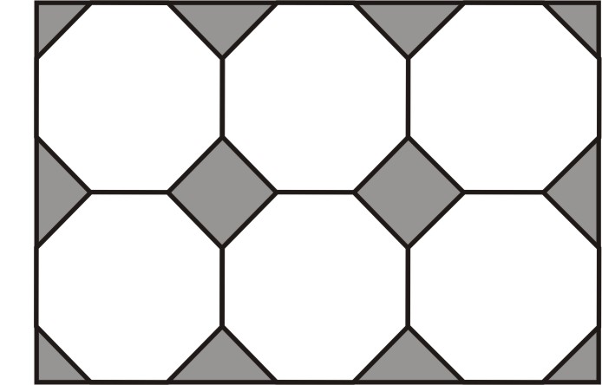
2) A figura mostra regiões sombreadas ente seis octógonos regulares justapostos de lado 2cm em um retângulo. Calcule a soma das áreas dessas regiões sombreadas.

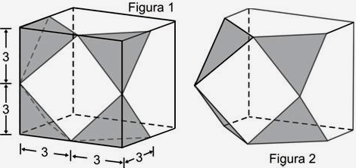
3) De um cubo de aresta 6cm construído com material maciço (figura 1) foram cortadas, de quatro vértices, pirâmides triangulares congruentes cujas arestas medem 3cm. O sólido resultante está mostrado na figura 2. Calcule o volume desse sólido.

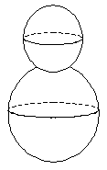
4) Um escultor derreteu um bloco de aço com 4,5m³ de volume e construiu uma peça de 3m de altura formada por duas esferas de tamanhos diferentes sobrepostas, a menor em cima da maior, como mostra a figura. Considerando $π=3$, calcule o raio de cada esfera.

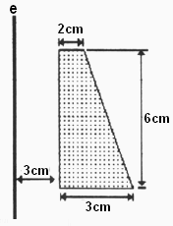
5) Calcule o volume do sólido gerado pela rotação completa do trapézio em torno do eixo e, em cm³.

